事件对象
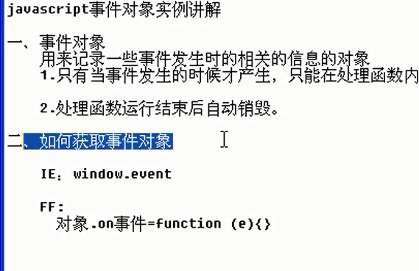
事件对象 event
事件对象 在事件发生的时候才产生，只能在函数内
处理函数运行后，就自动销毁

获取事件
IE window.event 如果直接访问是一个null
FF function(e){

}

Demo
window.onload = function(e){

var evt = e || window.event;
alert(evt);//[object Event]
}

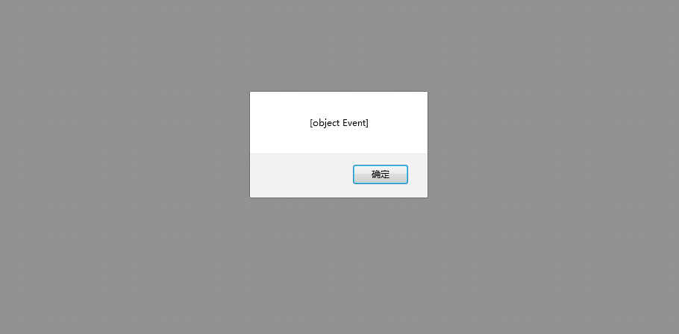

IE 在事件的外部访问 window.event null

- 事件对象的属性
1 关于鼠标事件的事件对象
1 鼠标相对于浏览器位置的 clientX clientY 当鼠标事件发生的时候，鼠标相对于浏览器x轴的位置，浏览器的Y轴位置 （ 相对于浏览器的左上角）

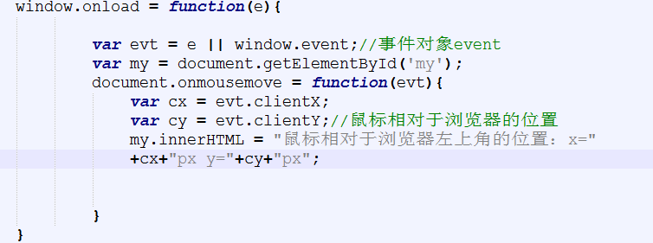

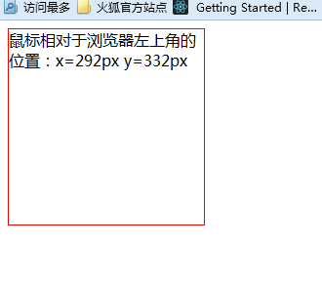

2 鼠标相对于屏幕的位置
- screenX 鼠标发生变化的时候，鼠标相对于屏幕的位置x
- screenY 鼠标相对于屏幕的位置Y

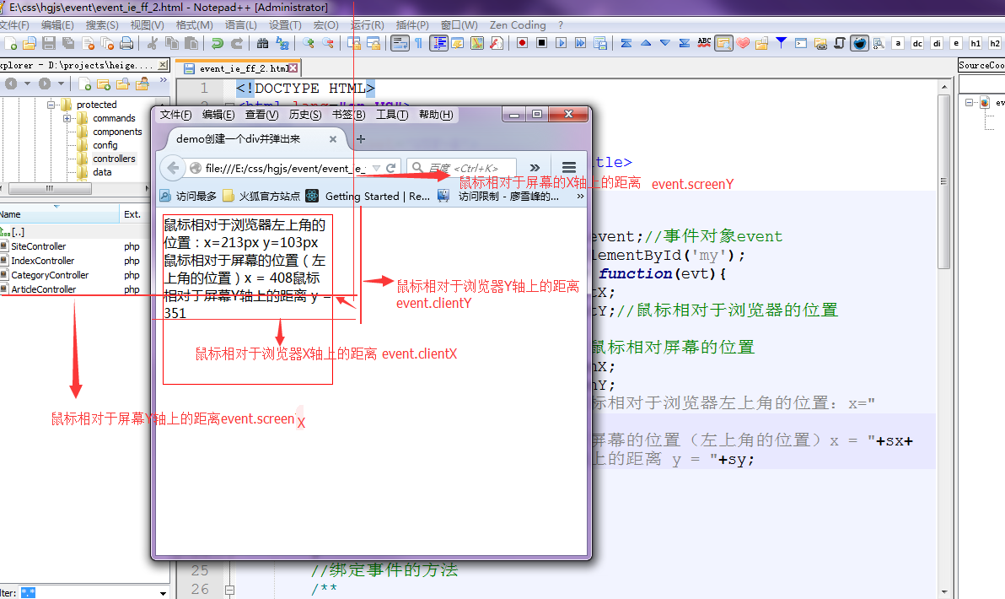

- 鼠标相对于事件源的位置
IE ： offsetX offsetY
FF : layerX layerY

当我们在FF中测试的时候就会标错
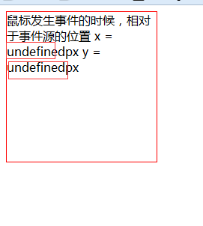
为了解决这个问题就是FF 下的 event.layerX event.layerY
//鼠标相对于事件源的位置（当我们点击鼠标的时候）
my.onclick = function (evt){
var ev = evt || window.event;
var ox = ev.layerX || ev.offsetX;
var oy = ev.layerY || offsetY;
my.innerHTML = "鼠标发生事件的时候，相对于事件源的位置 x = "+ox+"px y = "+oy+"px";

}

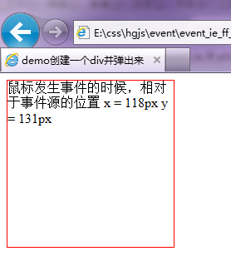

在FF
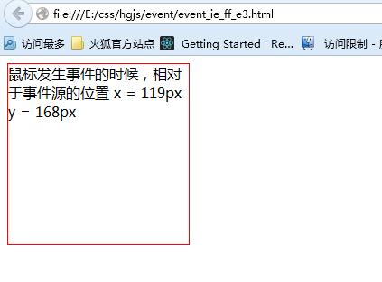

案例 实现创建一个div 用于登录的，当我们鼠标按住div后可以拖拽

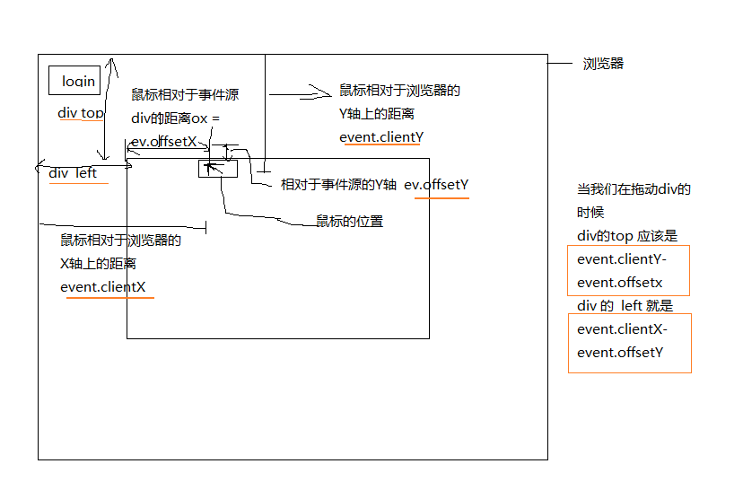

<!DOCTYPE HTML>
<html lang="en-US">
<head>
<meta charset="UTF-8">
<title>demo创建一个div并弹出来</title>

<script type="text/javascript">
window.onload = function(){
var mybtn = document.getElementById("my-btn");
var _div = null;//创建的div 标记
mybtn.onclick = function(){
//清空之前的div
if(_div !== null){
return;//不许再创建div
}

_div = document.createElement("div");
_div.id = "login-box";
_div.style.width = "500px";
_div.style.height = "300px";
_div.style.border ="2px solid #aaa";
_div.style.position = "absolute";
_div.style.top ="20%";
_div.style.left="50%";
_div.style.marginLeft="-250px";
_div.style.marginRight="-250px";
_div.style.zIndent="1000";

var close_btn = document.createElement("input");
close_btn.value="关闭";
if(document.all){
close_btn.style.styleFloat="right";
}else{
close_btn.style.cssFloat="right";
}

close_btn.type="button";
_div.appendChild(close_btn);
//追加到body下
document.body.appendChild(_div);

close_btn.onclick = function(){
document.body.removeChild(_div);
_div=null;
}

//当鼠标按下div的时候，然后移动
_div.onmousedown = function(e){
//标记鼠标已经按下
var mok = true;
var ev = e || window.event;
//鼠标按下的时候，相对于事件源的位置
var ox = ev.offsetX || ev.layerX;//FF 下是ev.layerX
var oy = ev.offsetY || ev.layerY;

//鼠标按下
this.onmousemove = function(e){
if(mok){
var ev = e || window.event;
//获取鼠标相对于浏览器的位置
var cx = ev.clientX;
var cy = ev.clientY;
//div的位置 top left
//鼠标相对于浏览器的位置ev.clientX - 鼠标相对于事件源的位置ev.offsetx

this.style.top = (cy-oy)+"px";//div的 top left
this.style.left = (cx-ox)+"px";
}
}

//鼠标弹起
this.onmouseup = function(){
if(mok){
mok = false;
}
}

}
}
}
</script>
</head>
<body>
<input type="button" value="登录" id="my-btn" />

</body>
</html>

- 关于键盘事件的事件对象
1 keyCode 键盘码
空格 32
回车 13
方向
左 37
上 38
右 39
下 40
Shift 16
Ctrl 17
Tab 9
A - z 65-90
0- 9 48-57

2 altKey 判断alt键是否被按下，按下就是true 没有就是false
3 shiftKey shift 是否按下

检测事件的类型 type 主要用于多个事件通用一个事件处理程序的时候

<!DOCTYPE HTML>
<html lang="en-US">
<head>
<meta charset="UTF-8">
<title>键盘事件的事件对象</title>
<script type="text/javascript">
window.onload = function(e){
var e = e || window.event;
var mydiv = document.getElementById('mydiv');
document.body.onkeydown = function(e){
var ev = e || window.event;
var key_code = ev.keyCode;
alert(key_code);
alert(ev.type);//keydown
}
}
</script>
</head>
<body>
<div style="width:100px;height:100px;border:1px solid red;" id="mydiv"></div>
</body>
</html>

留言板案例
<!DOCTYPE HTML>
<html lang="en-US">
<head>
<meta charset="UTF-8">
<title>留言板</title>
<style type="text/css">
.review{
width:700px;
height:auto;
background:#eee;
padding-left:12px;
padding-bottom:3px;
}
.review p{
border-bottom:1px solid #fff;
text-indent:2em;
}
#mycon{
width:540px;
height:120px;
}

</style>
<script type="text/javascript">
window.onload = function(){
var review = document.getElementById("review");
var mycon = document.myfrm.mycon;
var send = document.getElementById("send");
//回车提交内容
send.onclick = mycon.onkeydown= function(e){
var ev = e || window.event;
if(ev.type == "click" || (ev.type == "keydown" && ev.keyCode == 13 && ev.ctrlKey == true)){
var mycon_v = mycon.value.replace(/(^\s*|\s*$)/,'');
if(mycon_v == ""){
alert("评论内容不能为空");
mycon.value = '';
mycon.focus();
return false;
}
var elep = document.createElement("p");
elep.innerHTML="<strong>xxx:</strong>"+mycon.value;
//添加到review中
review.appendChild(elep);
//提交后清空文本框
mycon.value='';
}
}
}
</script>
</head>
<body>
<div class="review" id="review">
<h3>留言记录：</h3>
<p>
<strong>xxx:</strong>
你好
</p>
</div>
<form action="" name="myfrm">
<textarea name="mycon" id="mycon"></textarea><br/>
<input type="button" value="提交" id="send" />
</form>
</body>
</html>

